PERMANTO

Taulukossa minimisarjan liikkeiden kehittely

Puolivoltti taakse (fliku) | Kuperkeikka taakse käsinseisontaan | Kärrynpyörä | Käsinseisonta | Kuperkeikka | Vaaka | Puolivoltti
Runsaasti liikkeitä käsinojan kautta | Kuperkeikka keinunta – kerä ja haara (polviote, työntöote = kympin vaihto) | Tuettu käsinseisonta | Käsinseisonta seinää vasten kiipeämällä | Kuperkeikka pallilta (kukkaleima päähän) | Perusasento | Askelharjoitus
Lähtöasento: pudottautuminen seinää vasten | Haarakuperkeikka mäessä,  --------------  lattialla | Kärrynpyörä kallellaan,  kädet vastamäkeen | Jalkojen irrottelu yksin ja avustajan kanssa | Mäkikuper-keikka | Yhden jalan tasapainoilu | Kärrynpyörä juoksuvauhdilla
Ponnistus taakse patjalle, käsiheitto | Kuperkeikka | Sama lattialla | Matolla käsinseisonta  (Paikoillenne - valmiit - hep) | Kuperkeikka lattialla | Kukkovaaka | Seinäpotkut  - 1 jalka seinään  - molemmat
Avustettu fliku, | Kuperkeikka taittokaadosta (haara, kerä, vaa´an kautta) | Kärrynpyörä, suora | Käsinseisonta-kuperkeikka | Haarakuper-keikka | Kymmenys-vaaka | Sama hypystä ja askelista
Loppuvipin harjoittelu esim. pallilta lähtien | Keinunnasta avustuksella käsinseisontaan | Pitkä kärrynpyörä | Käsinseisonta-kuperkeikka seinästä lähtien  (Vaa`asta) | Haarakuper-keikka penkeillä, mäessä | Vaaka | Saattoharjoitus
Lisävinkit Fliku-monisteesta | Taittokaadosta kuperkeikka käsinseisontaan | Kärrynpyörä muilla tekniikoilla | Käsinseisonta-kuperkeikka | Haarakuper-keikka lattialla |  | Ylätasolta alas (pv-kone)
 |  |  | Haarakuperkeikka käsinseisonnasta |  |  | Puolivoltti  (Lisätehosteet monisteesta)

Lisäksi on harjoiteltu arabialainen, voltti eteen ja taakse, päähyppy.

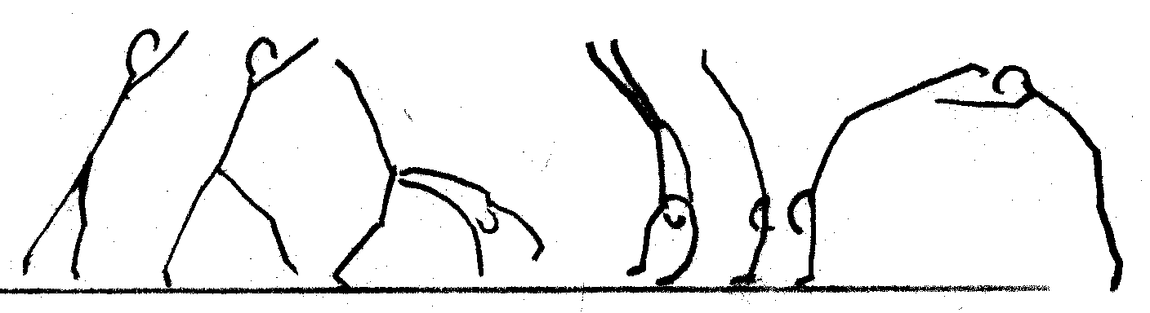
ARABIALAINEN
1 2 3 4 5 6

Suoritus

Askelissa kädet ylhäällä rinnakkain (1), kallistuessa käännetään hartioista kädet keskiviivan ylitse ristiin (2-3), vedetään jalat yhteen (3-4), vartalo kaarella (4), vipataan lantion taiton ja käsityönnön avulla (4-5) pystyyn (6) (loppuasento riippuu jatkoliikkeen perusteella).

Huomaa: Käsiä ei käännellä alhaalla ristikkäin (1-2), vaan ne kääntyvät hartioiden mukana.

Avustus

Korokkeelta harjoiteltaessa kannatetaan kuten kärrynpyörässä. Asetu voimistelijan etujalan puolelle. Voimistelijaa lähempi käsi valmiiksi kiinni lantioon, toinen ylhäältä kääntyvän lantion toiselle puolelle (katso videolta, ymmärtää paremmin)

Kehittely

I Osattava juoksuvauhdista kärrynpyörä

II Tee sama kääntäen kädet hartioiden mukana keskilinjan vastakkaisille puolille.

(Voi myös jatkaa saman tien arabialaiseen, IV kohta)

III Ylhäältä vauhditon arabialainen alas

IV Sama pienellä vauhdilla

V Arabialainen permannolla juoksuvauhdista

Arabialaisen päättyminen (kuvassa kohta 6) riippuu jatkoliikkeestä: A) fliku lyödään jalat ns. alle, B) Jännehyppyä tai volttia varten arabialainen päättyy vastaponnistukseen

(Pojat muistakaa jonkun vuoden kuluttua ikä, jos venyttely unohtuu)

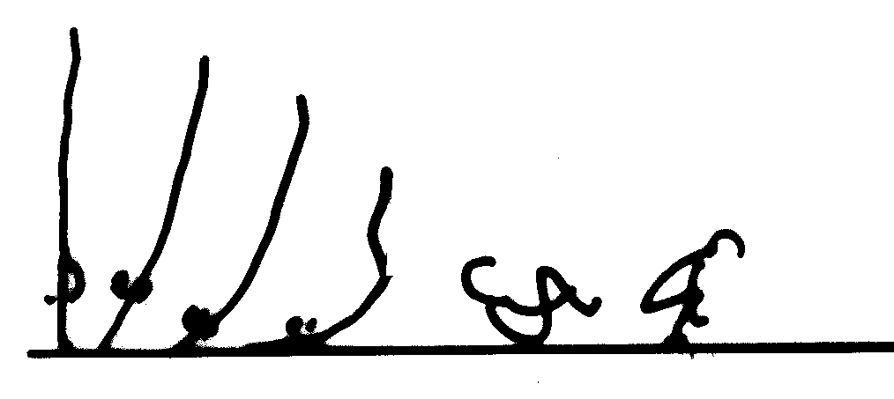
KUPERKEIKKA KÄSINSEISONNASTA

1 2 3 4 5 6

Suoritus

Käsinseisonnasta (1) vartalo suorana kaato (2) aloittaen keriminen pyöristämällä hartiat (3), kädet saa koukistaa hallitusti (2-4), kerien lantiosta ja polvista pyörähdetään kyykyyn (4-6), kädet siirretään eteen (5-6).

Kehittely ja avustus

I Osattava tuettu käsinseisonta (vartalo suorana) kuperkeikka ja löysä lentokuperkeikka.

II Käsinseisonta seinästä irrotetaan toinen jalka, käännetään pää, pyöristetään hartiat, laskeudutaan niskoille, työnnetään tukijalalla seinästä kuperkeikaksi. Avustaja pitää vankasti kiinnni seinässä olevasta jalasta. Huomaa pään kääntö ennen kuin päästät voimistelijan alas.

III Irrotetaan molemmat jalat seinästä, avustettu kuperkeikka

IV Matolla kuperkeikka käsinseisonnasta avustajan tukemana. Avustaja(t) kuljettavat povista pitäen voimistelijan liikerataa pitkin. Avustusta hiljalleen kevennetään varmistukseksi.

V Kuperkeikka käsinseisonnasta käsiä koukistaen

VI Kuperkeikka käsinseisonnasta suorin käsin

Jatkoliikkeet

Haarakuperkeikka käsinseisonnasta
Kuperkeikka käsinseisonnasta suorin jaloin ( ylösnoustessa käsityöntö polvien vierestä)

KUPERKEIKKA TAAKSE KÄSINSEISONTAAN

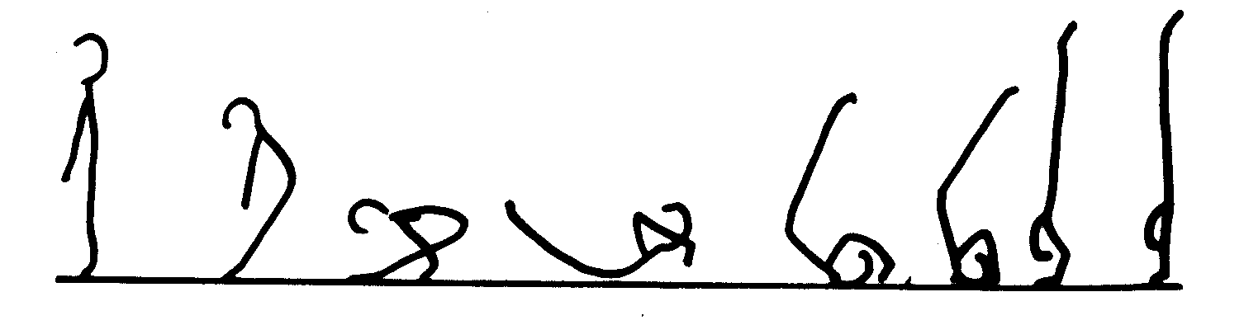
1 2 3 4 5 6 7 8

Suoritus

Perusasennosta kallistuminen taakse (1-2), vartalon taitto ja käsituki polvien tasolle maahan (3), hartioiden ja käsien vienti taakse (4-5), vartalon ojentuminen (5-6) ja käsityöntö käsinseisontaan (7-8). Liike voidaan opetella myös suorin käsin.

Huomaa: Älä työnnä vartaloa kaarella. Jos opettelet suorin käsin – mitä itse en osaa -, käännä kämmenet sisään päin (toisiaan kohden).

Avustus

Avustusharjoittelu keinunnassa, ote polvista ei nilkoista. Yhden avustajan tekniikassa voimistelija kauimmainen käsi ottaa ylipolvesta ja toinen viereisestä.

Kehittely

I Osattava hyvä käsinseisonta tuettuna ja kuperkeikka taakse

II Keinunnasta kolmannella ojennus käsinseisontaan, avustajat nostavat polvista

III Kaatoharjoittelu vaiheesta yksi vaiheeseen 5.

IV Kaadosta kuperkeikka taakse (kerä, haara, taitto)

V Kaadosta avustettu kuperkeikka taakse käsinseisontaan

Lisäharjoitteita

Vauhdin voi ottaa matalana koukkupolvin ja voimakkaasti suoraksi ponnistaen ennen suorituksen vaihetta 4. Sama myös toinen jalka koukussa, toinen suorana.

KÄRRYNPYÖRÄ

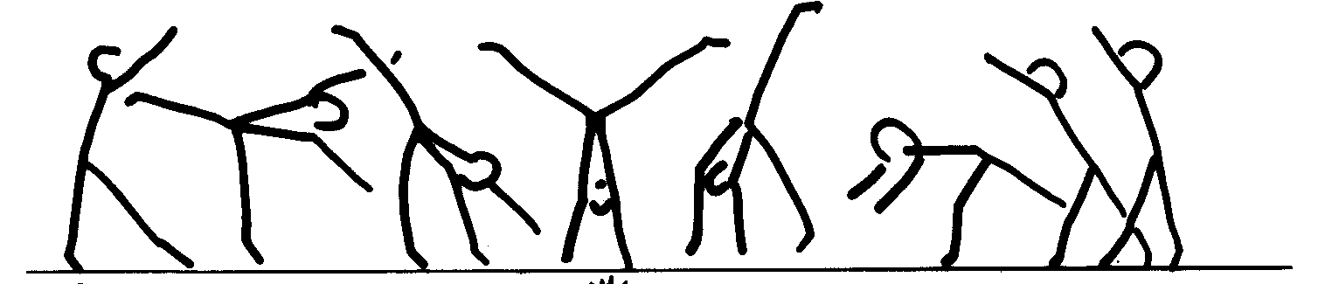

1 2 3 4 5 6 7 8

Suoritus

Perusasennosta käsien heilautus, kallistuminen ja jalan heitto eteen (1-3); neljänneskäännös käsinojaan (4-5); neljännes-käännös ja jalan painaminen alas (6) ja rullaus ylös (7-8)

Huomaa: Liikkeen oppii parhaiten ns. puomitekniikalla, joka päättyy lähtöasennon pelikuvaksi. Vartalo kääntyy vasta vaiheessa 3-4, kädet tulevat maahan lähes yhtä aikaa. (Jalka-käsi-käsi-jalka –tarinat saa tässä vaiheessa unohtaa).

Kehittely ja avustus

I Osattava käsinseisonta seinää vasten peruuttamalla, hyvä osata ponnistus käsinseisontaan avustajan tukemana.

II Kärrynpyörä ns. Kalle-tekniikalla kädet vasta mäkeen. Merkitse alueet ja jalat (O, V ja satanen), muista katse ja ulokkeet sataseen päin. Vartalo saa olla reippaasti kallellaan.

III Kärrynpyörä Kalle-tekniikalla matolla. Vedä matto alas mäestä.

IV Kärrynpyörä leveän viivan päällä: siirrä käsialue maton keskelle. Piirrä viiva leveäksi puomiksi, jota kavennat hiljalleen

V Pitkä kärrynpyörä. Lähtö voi tapahtua seinästä tms. Voimistelijan on pakko kallistua eteenpäin. Pitkässä kärrynpyörässä kauemmaksi kurottuva käsi kääntyy takaviistoon.

Huomaa: Tarkkaile sormien suuntaa: yleisin virhe sormet näyttävät enenemissuuntaa
Jos voimistelija ajautuu nastoille, avusta seisten satasen takaa, käännä lantio oikeaan asentoon, liiku mukana vaiheeseen 8 saakka.

Lisäliikkeitä

Seuraavaksi voi siirtyä sivuttaisiin lähtöasentoihin, loppuasentoihin ja eteenpäin kääntyviin kärrynpyöriin, joissa kädet tulevat maahan eri aikaan jne.

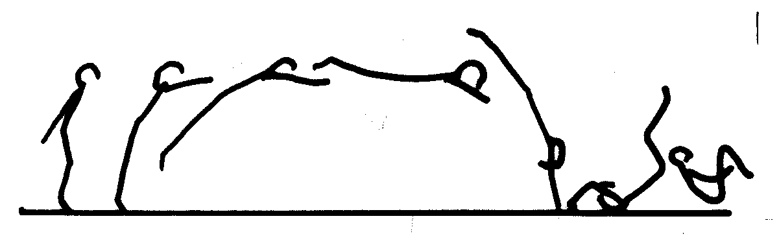
LENTOKUPERKEIKKA
1 2 3 4 5 6 7

Suoritus

Esihypyn aikana kädet taakse (1), päkiäponnistus, käsien veto hartioiden tasolle ja katse eteen (2-3), vartalo ojentaen (3), katse alas ja vartalo jännitettynä otetaan käsillä vastaan (5), keritään vartalo (6) pyöräytetään ympäri (7)

Kehittely

I Osattava kuperkeikka, tasaponnistus juoksuvauhdista, kuperkeikka käsinseisonnasta ennen ojennettua lentokuperkeikkaa

II Kuperkeikka pallilta lähtien polviseisonnasta

III Kuperkeikka kyykystä lähtien pitäen käsiä ylhäällä (hartiakulma suorana)

IV Kuperkeikka hypäten pallin ylitse

V Kuperkeikka juoksuvauhdista paksulle patjalle esim. viivan ylitse, ei lantion täydellistä ojentamista, lantio pysyy ylimpänä.
Lentoa vähitellen pidennetään siirtämällä viivaa edemmäs.

VI Lentokuperkeikka paksulle patjalle, lantio ojentaen

VII Lentokuperkeikka permannolla

Varoitus: Lentokuperkeikka trampetilta edellyttää hyvää kehonhallintaa ja pitkäaikaista edeltävää harjoittelua. Jos opetat lentokuperkeikkaa trampetilta, varmista ympäripyöriminen nostamalla rinnasta ja pyöräyttämällä reisistä.

PUOLIVOLTTI TAAKSE (FLIKU)
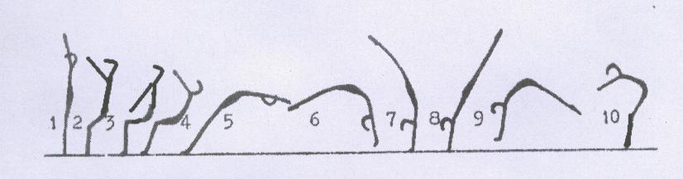

Suoritus

Perusasennosta kädet edessä tai ylhäällä (1), pudottaudutaan taakse (2), käsien vienti ja ponnistus taakse (3-5), katse seuraa käsiä, vartalo rullaa (6) kaarella käsituen ylitse(7-8), jalkojen vippaus ja käsien vienti eteen (8-10)

Kehittely ja avustus

I Pudottautuminen taakse seinää vasten: koko selkä yhtä aikaa seinään, polvet eivät siirry eteen, katse edessä, ei käsiheittoa

II Hartiakulma suorana pitäen avustajien kanssa istuma-asennosta (3) käsinseisontaan (7), kuljetetaan liikerataa pitkin, tarvittaessa kaksi avustajaa, ote reiden alla ja olkavarressa tai olkapäässä (paksu hauis), otetta ei irroteta

II Käsiheitto- ja ponnistusharjoitus taakse patjakasalle (polvikorkeus), älä vedä päätä taakse, nilkkoja myöten kasalle

IV Avustettu fliku, Avustaja A: hartioissa ja selässä, B: hartioissa ja reisissä, avustajat liikkuvat kuljettaen voimistelijan käsinojan ylitse (7-8), ei heitetä.

V Loppuvipin harjoittelu. Pallilta käsiseisonnasta lähtien kaarella (7) vippaus alas (10)

Lisäharjoitteita

- Ponnistus lähtien kädet seinästä
- Kolmas avustaja vastustaa polvista
- Keppiavustus
- Ponnistus taakse kallistuvalta alustalta
- Ponnistus pompaten vauhdilla taakse (1-3)

PUOLIVOLTTI

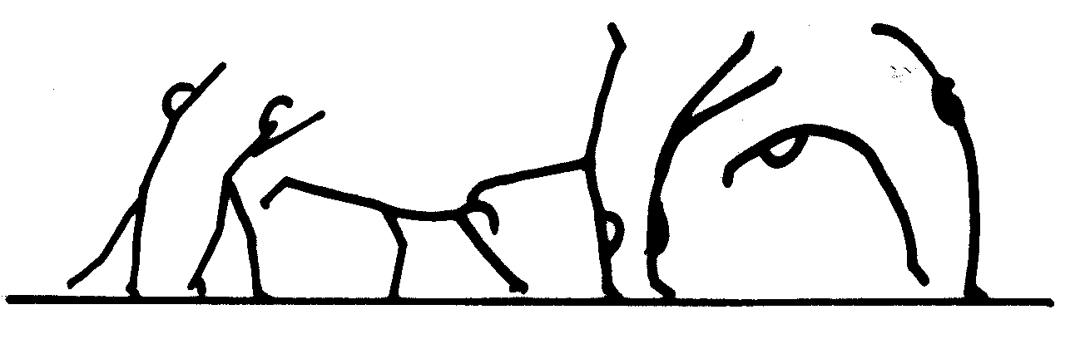
1 2 3 4 5 6 7

Suoritus

Vaihtoaskeleet, käsien heitto ylös (1), vartalon kallistus eteen (2-3), hartiakulman suoristaminen ja voimakas potku (4-5), hartiatyöntö (4-6), saatto vartalo kaarella (7).

Huomaa: Askelten aikana liikutaan eteenpäin (1-3). Älä koukista polvia paljon, lantio ei saa puolivoltin aikana tulla alemmas kuin askelten aikana (1-3). Työntö tarkoittaa hartiatyöntöä, ei käsien koukistamista. Paina käsiä pitkäksi ylös myös saaton aikana (6-7).

Avustus

Oppilaan tasosta riippuen voidaan opettaa kokonaan ilman avustusta tai käyttää voimakkaasti liikeradalle ohjaavaa (kehittely 3 ja 4), jota vähennetään liikeradalla pitäväksi avustukseksi. Katso videolta !

Kehittely

I Nousu käsinseisontaan, juoksuvauhdista kärrynpyörä.

II Seinäpotku / aluksi yksi jalka seinään, myöhemmin molemmat, huomaa jalkojen peräkkäinen isku seinään. kämmenten etäisyys seinästä 1- 2 jalkaa, pää ei kosketa seinää, hartiakulma suoraksi.

III Sama hypystä ja askelista.

IV Saattoharjoitus avustamalla lattialla tai korokkeelta, liikeradalle ohjaava avustus

V Puolivoltti ylätasolta alatasolle (puolivolttikone)

VI Puolivoltti vauhdilla käsityöntö korkeammalla tasolla (matto tai ponnistuslauta)

Lisäharjoitteita

Käsinseisonta hypyt lattialla ja/tai lattialta matolle

PÄÄHYPPY

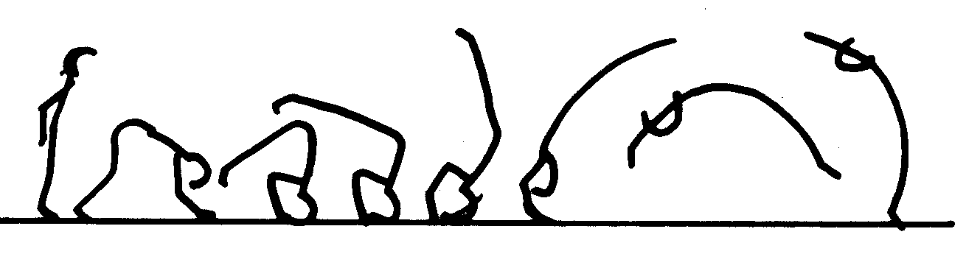
1 2 - 3 - 4 5 6 7

Suoritus

Kallistus ja käsiveto eteen alas (1-2), kädet ja pään etuosa muodostavat kolmion (3), jaloilla ponnistetaan lantio tukipisteen ylitse (3), voimakas vartalon ojennus (3-5) ja käsityöntö (5-6), kädet ylhäällä saatossa seisomaan (7).

Huomaa: Katse seuraa saaton aikana käsiä, jotka pysyvät ylhäällä. Havaitse, että vartalon taitto-ojennus –liike (2-5) on erilainen kuin puolivoltissa (4-7).

Avustus

Varmista pitämällä olkavarresta huolellisesti kiinni pitämällä, että voimistelija väärin suuntautuvan lantionojennuksen vuoksi tipahda maton etupuolelle päälleen.

Kehittely

I Osattava päälläseisonta

II Lantion ylivienti pökkäämällä takamus seinän patjaan. Avustaja pitää jalat alhaalla (2-3)

III Hidas päähyppy ylätasolta alatasolle liikeradalle ohjaavalla avustuksella. Otteet olkavarressa ja selässä.

IV Hyppy- ja juoksuvauhdista vauhdista päähyppy ylätasolta alatasolle. Jalat vietävä juoksuvauhdin lopussa tasaponnistukseen.

V Päähyppy tasaiselle matolle

VI Päähyppy permannolla

Lisäliike

Kuperkeikasta päähyppy

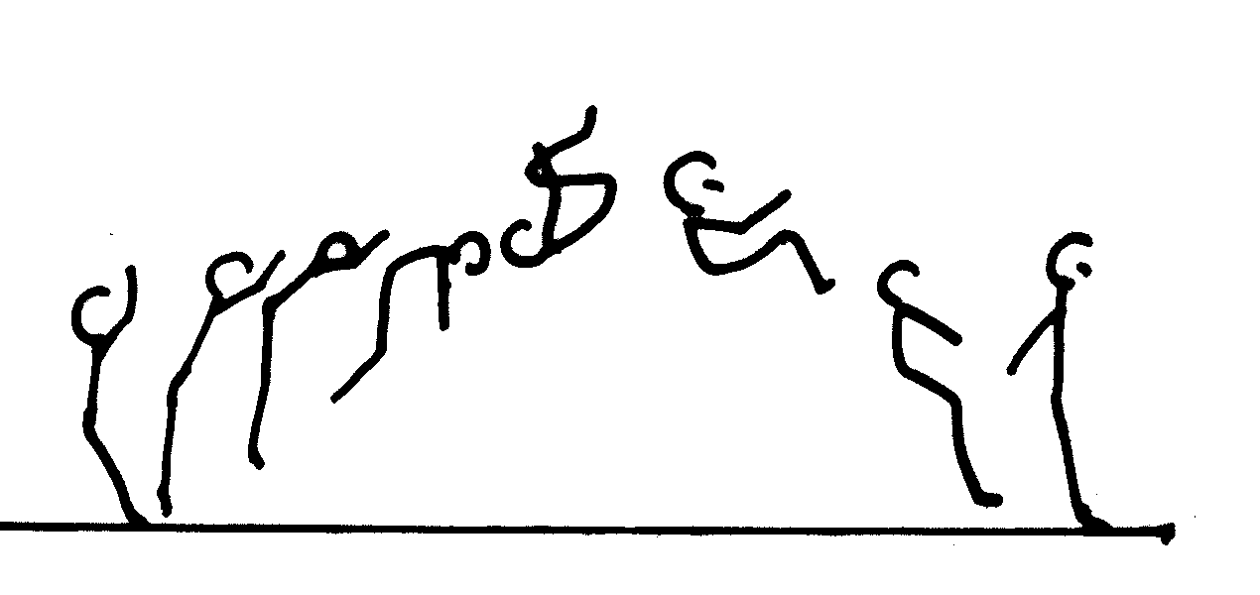
VOLTTI ETEEN
1 2 3 4 5 - 6 - 7

Suoritus

Pitkä, matala esihyppy, käsiheitto ylös, vastaponnistus päkiöillä (1); kaikki nivelet suoristuvat (2); keriminen aloittaen hartioista, leuka rintaan (3); kädet voivat koskettaa polvia (4); ojentuminen nostamalla pää pystyy, katse eteen (5) ja vartalo suoraksi (6-7) joustetaan hieman polvista ja lantiosta, kädet tasapainottamaan sivulle (7).

Huomaa: Vartaloa ei kaarelle ponnistuksessa tai alastulossa. Aloittelija ei saa viivyttää käsivetoa ylös ponnistuksen ajalle (2), Varo vastakerää eli kerimistä aloittamalla polvien nostolla.

Avustus:

Yleensä kierto-otteella vatsasta ja kauimmaisella kädellä selästä kuljetetaan voimistelija ympäri.
Aran voimistelijan pyöräytys korokkeelta a alas: hartiaote kyynärpäällä päästä painaen ja toisella kädellä reiden takaa pyöräyttäen. Volttipöydälle heitetään vatsasta ja pyöräytetään hartioista. Varmistetaan, että voimistelija ei kaadu takaisin, lennä ylitse tai kaadu sivuille.

Kehittely

I Mm. tasaponnistus juoksuvauhdista, kuperkeikka, kohtuullinen lentokuperkeikka (ei ojennusta), trampetin perushypyt.

II a) Korokkeelta kerässä selälleen patjalle (nenäsetäveto). b) Voltin ponnistus asennosta (2) hypäten voltti alas selälleen tai istuman, pidä polvet erillään

III a) Trampetilta pomputuksesta kuperkeikka korkealle patjalle (volttikone), b) Korokkeelta trampetilta voltti ylös selälleen (kyykkyyn, pystyyn)

IV Korokkeelta kerähypystä ojennus ja alastulo

V Juoksuvauhdista trampetilta voltti ylös patjakasalle

VI Korokkeelta pudottautuen trampetilta avustettu voltti

VII Juoksuvauhdista voltti trampetilta, ponnarilta tai matolta

Lisäharjoitteita

Voltti selälleen patjalle ponnarilta tai trampetilta

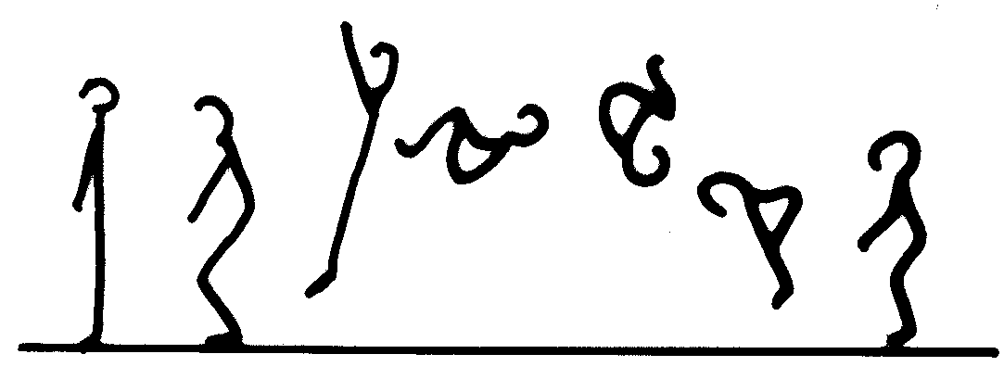
VOLTTI TAAKSE
1 2 3 4 5 6 7

Suoritus

Perusasennosta (1) kyykistytään (2) ponnistus suorana takaviistoon ylös (3), käsiveto, keriminen alkaen polvien nostolla (4), pyöriminen (5) ja ojennus (6,7)

Avustus

Riskien välttämiseksi aluksi liikerataa kuljettava avustus: Otteet lapaluiden ja ristiselän kohdalla kannatetaan (lapaluut), käännetään (ristiselkä) ja pidetään pystyssä (lapaluut).
Taidon kehittyessä siirrytään varmistavaan avustukseen (paikataan takamuksesta).

Kehittely

EL Kuperkeikka taakse, tasaponnistus

I Tasaponnistus taakse patjaa vasten, lähtöetäisyys 2 jalkaa, hieman vedetään jalkoja eteen.

II Sama kerien ja takaisin ojentaen (polvet ylös – ei kantapäät taakse)

III Sama avustajan tukemana. Avustaja seisoo vuorojaloin, pitää kiinni lapaluiden kohdalta, jarruttaa alastuloa, voimistelijalla on aikaa polvien nostoon, myös lantio kääntyy kerimiseen suuntaan.

IV Hypätään korkea kerähyppy, josta ojennetaan ja joustetaan alastulo.

V Trampetilta tukkihyppy takaviistoon (3), avustaja pitää kiinni. Tutustutaan suorituspaikkaan.

VI Tukkihypystä avustajien kuljettamana voltti. Avustajat kulkevat myös tse mukana.

Lisäharjoitteita: Olen poistanut omista kehittelyistä harjoituksen, jossa arkun kannelta selältään lähtien pyöräytetään kuperkeikan kautta ojennus maahan. Jos yritätte, kaksi avustajaa paitaan kiinni.

REKKI

Kieppi | Heilunta | Kippi | Kiintopyöräytys | Kaarihyppy
Oikonoja | Riipunta korokkeelta lähtien | Haarakippi vauhditta, avustuksella nojapuilla | Oikonoja | Kaarihyppy maasta lähtien, ponnistus vuorojalkaa
Taittoriipunnasta oikonojaan | Heilunta tosikulmassa | Haarakippi nojapuilla | Avustuksella halkopyöräytys | Kaarihyppy lähtien korokkeelta
Lantion nosto alatasolta rekkiin | Heilunta jalat ojentaen | Valekippi ja/tai ”takavetokippi” tai varvaskippi avustuksella | Vauhtiharjoitus | Kaarihyppy nojasta vauhditta
Kieppi alatasolta ylös | Heilunta lähtien hypystä | Kippi alatasolta rekille | Kiintopyöräytys | Kaarihyppy
Kieppi matalalle rekille | Netkaus riipunnasta korokkeelle | Juoksukippi kahdella askeleella | Kaarihyppy kiintopyöräytyksestä
Kieppi riipunnasta | Heilunta | Heiluntajuoksukippi
Heiluntakieppi lähtien korokkeelta | Korokkeelta heiluntakäännös | Heiluntakippi
Heiluntakieppi | Heiluntakäännös

Lisäksi voi opetella pujotuskipin, haarakipin, kiintopyöräytyksen eteen, marakatin, polvikipin ja polvipyöräytyksen, takaheilahdusjännityksen, merimiesvoltin.

KIINTOPYÖRÄYS TAAKSE

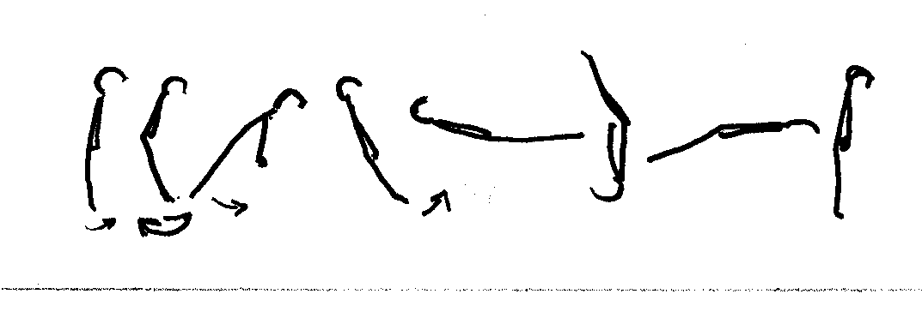
1 2 3 4 5 6

Suoritus

Oikonojasta vartalon heitto taakse (1), lantion lyönti takaisin nojaten hartioilla taakse (2), pyöritään vartalo mahdollisimman suorana (3-4), vartalon pyörähtäessä rekin päälle käännetään ranteet (kaasutus) (4-5), vartalo ojentuu oikonojaan (6).

Avustus

Seisotaan rekin etupuolella, josta tangon alta ote selkään, painetaan lantio kiinni tankoon, pyöräytetään toisella kädellä reisistä. Pysäytys siirtämällä otteet takaisinpäin reiteen ja olkapäähän.

Kehittely

I Osattava oikonoja

II Kaarihyppy

III Halkopyöräytys

IV Vauhtiharjoitus (1)

V Kiintopyöräytys avustuksella

KIEPPI
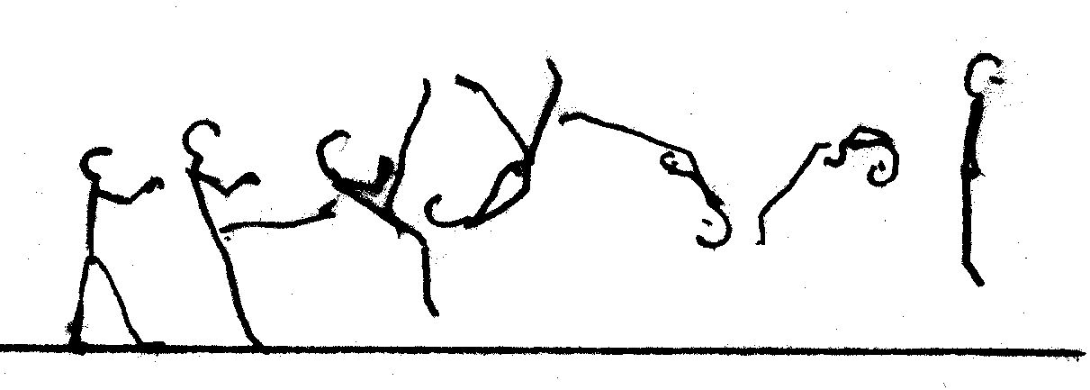
1 2 3 4 5 6 7
Suoritus

Vuorojalkaa toinen ponnistava jalka hieman rekin etupuolella (2), takaa lähtevä heilahtava jalka ylös korkealle (2), hypäten ylös (3) ponnistava jalka heilahtaa perään (4-5), leukaa rinnassa pitäen pyörähdetään oikonojaan (6-7)

Huomaa: Kieppi onnistuu varmemmin vähillä, mutta oikeilla liikkeillä. Osa vetää heti pään ja hartiat taakse, ponnistavan jalan koukkuun. Asiaa tehostetaan ottamalla vauhtia jalan heilautuksella taakse, eikä kieppi onnistu.

Avustus

Avustus riippuu tasosta, jossa voimistelija on. Liikeradalle ohjaavassa avustuksessa ollaan voimistelijan ja rekin etupuolella: Nostetaan ristiselästä ja pyöräytetään olkapäästä.
III ja IV: tangon takana voi olla heilatavasta jalasta kiinni ottava apuavustaja, joka vääntää kiepin suuntaan. V: muista estää takapotkut, hartiakaadot, väärät pään käännöt sekä tukijalan karkaaminen ja koukistuminen.

Kehittely

I Oikonoja

II Pompitaan maasta oikonojaan, toistoja, pysäytys hyvään oikonojaan.

III Taitto-ojennus –harjoittelu: oikonojasta paino alas, taitto pyöräyttäen ranteet alle, ranteiden käännöllä aloittaen takaisin ylös, pää pystyyn viimeisenä

IV Lantion nostoharjoitus alatasolta: teknisesti kuin kieppi ala-aisalta, aluksi nostaen lantio yläaisaan, jalka heilahtaa tangon päälle, ponnistava jalka ojentuu paikallaan, katse polvissa.

V Kieppi ala-aisalta (pukilta, korokkeelta)

VI Potkuharjoittelu niin, että ponnistava jalka ei irtoa, mutta ojentuu päkiälle.

VII Kieppi

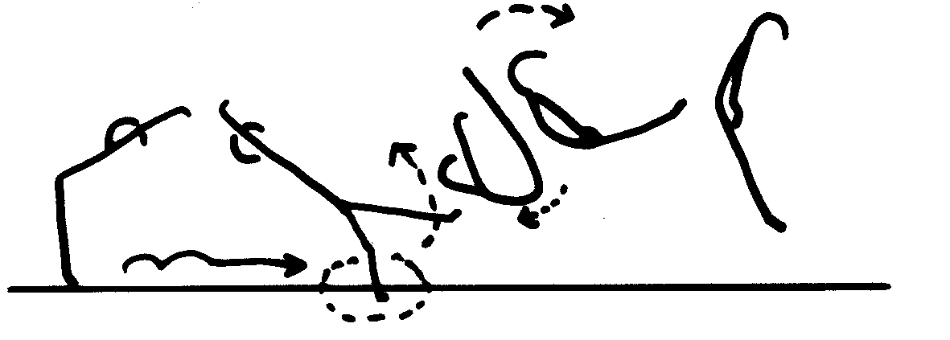
JUOKSUKIPPI

1 2 3 4 5

Suoritus

Hartiakulma suoraksi (1), kahden askeleen juoksulla (ta-tam) renkaasta ponnistetaan lantio taittoon (2-3), työnnetään jalat ylöspäin ja painetaan kädet alaspäin (3-4), käännytään nojaan (5).

Huomaa: Älä ponnista lantiota lähtemään eteen kaarelle (2). Jätä ranteen taakse (2) niin pystyt painamaan nojaan lopussa, äläkä sittenkään purista tankoa niin, että kämmen ei pyörähdä nojaan. . Nilkkojen asemesta tuo tanko säären puoleen väliin, (3) pääset helpommin pyörähtämään nojaan. . Älä vedä käsiä koukkuun, paina niitä suorana reisiä kohden.

Päästä pää kääntymään taakse vain kerran - tuuletuksessa -, kun saat kipin ensimmäisen kerran. Älä hermostu, jos kippi ei mene, elämä ei ole siitä kiinni.

Kehittely ja avustus

I Osattava nojaliikkeitä rekillä ja nojapuilla (esim. oikonoja, kiepit)

II Haarakippi nojapuiden päässä taitosta haaraistuntaan (3-5). Nostetaan hartioista ja ristiselästä (Muista ei kättä reidelle, jää aisan ja voimistelijan väliin)

III Sama taittoheilunnasta

IV Valekippi ala-aisalta (pukilta, pallilta) yläaisalle. Voi suorittaa myös takavetona, jossa jalat pysyvät yhdessä pallilla, lopussa hypähdys nojaan. Avusta reidestä ja ristiselästä nostamalla.

V Muutama heilunta vaiheesta 1 vaiheeseen 2, josta potkaistaan kevyesti rekkiin päin. Tarkkaile, että kyynärpäät ja hartiakulma pysyvät suorana.

VI Juoksukippi liikeradalle ohjaavalla avustuksella. Avustaja seisoo rekin ja ponnistusympyrän välissä. Nostaa jalat ylös reisien takaa ( 2-3), tarvittaessa painaa rintakehällä lonkasta (3-4) ja työntää toisella kädellä ristiselästä nojaan(4-5).

Avustus muuttuu hiljalleen liikeradalle palauttavaksi ja varmistavaksi. Katso missä liike lähtee pois radaltaan ja työnnä tarvittavaan suuntaan.

RENKAAT

Nojat | Lapakäännöt/ nurinriipunnat/  matalat renkaat | Riipunnat/korkeat renkaat
Oikonoja ”henkseleillä” (köydet/vaijerit takana) | Pyöräytys eteen alas | Riipuntaheilunta tosikulmariipunnassa
Oikonoja | Pyöräytys eteen keräriipuntaan | Riipunta korkeilla renkailla
Tosikulmanoja | Toispolviriipunnasta potkaisu keräriipuntaan/taittoriipuntaan | Tosikulmariipunta korkeilla renkailla
Kulmanoja | Turmariipunta | Tosikulmariipunnasta jalkojen ojennus heiluntaan
 | Turmariipunnasta kaato eteen ja taakse seisomaan | Heilunnasta nosto keräriipuntaan (taittoriipuntaan) hidas lasku alas
 |  | Taittoriipunnasta lasku nurinriipuntaan ja nosto takaisin

Ks. Tosikulmanoja

Muista pään asennot nurinriipunnoissa

HYPPY I (Perusharjoitteet)

Tasaponnistus ja alastulo | Ilmalento | Käsinoja
Korokkeelta astuminen alas |  | Jäniksenloikat nousevilla korokkeilla
Korokkeelta hyppäys alas |  | Kottikärryt
Juoksuvauhdista korokkeelta hyppäys alas | Jännehyppy (kynttilä) | Jäniksenloikat matolta toiselle
Juoksuvauhdista ponnarilta jännehyppy | X-hyppy | Jäniksenloikka pujottaen jalat viivan (käsinoja) ylitse (+köntystentti1.)
Juoksuvauhdista ponnarilta jh. korokkeelle | Kerähyppy | Juoksuvauhdista hyppy seinään (käsinoja)
 | Kasakka-hyppy
Juoksuvauhdista yllä olevat hypyt korokkeelta ja/tai ponnarilta

Ks. Tosikulmanoja

TELINEHYPYT

Haarahyppy
Kyykkyhyppy
Urhonhyppy

HAARAHYPPY
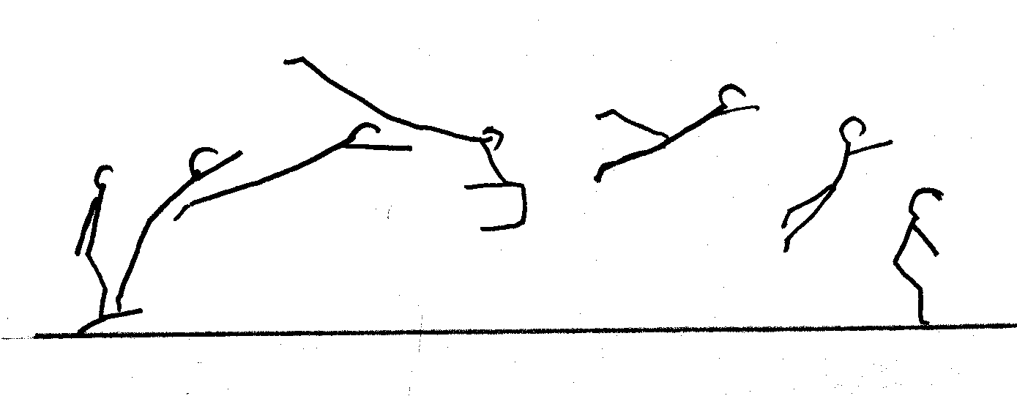

1 2 3 4 5 6 7

Suoritus

Ponnistuksessa kädet alhaalla (1), käsiheitto eteen ja vartalon ojennus (2-3), käsityöntö vastaan ja jalkojen levitys vartalo lievästi kaarella (4), pää pystyyn, katse ja kädet eteen (5), vartalon taitto alastuloon, kädet tasapainottavat sivulla (7)

Avustus

Poikittaisella telineellä: edestä olkavarsista kiinni ottaen kannatetaan voimistelija pukin ylitse alastuloon saakka. Avustaja liikkuu voimistelijan edellä, jalat peräkkäin pääset paremmin liikkeelle, hae ote jo telineen etupuolelta.

Pitkittäisellä telineellä: Sivusta ote olkavarresta ja vartalon alta kannattaen kanna voimistelija telineen ylitse

Lyhyt pukki: Jompikumpi edellisistä

Kehittely

I Haarahyppy matalan korokkeen ylitse, ei ponnaria

II Haarahyppy kyykystä lähtien eritasopukilla

III Haarahyppy eritasopukilla matolta tai ponnarilta

IV Alkulento ja jalkojen levitys patjakasalle

V Haarahyppy pukin ylitse

VI Haarahyppy leveän arkun ylitse

VII Haarahyppy pitkän arkun ylitse
KYYKKYHYPPY
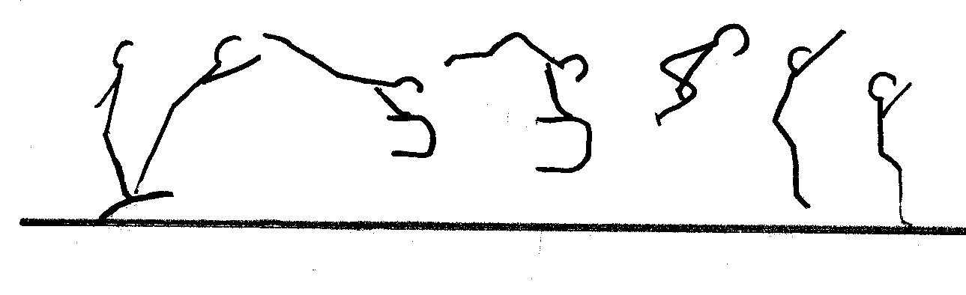
1 2 3 4 5 6 7

Suoritus

Päkiäponnistus vastaan, vartalossa pieni taitto, kädet takana (1) käsien heitto eteen ja vartalon ojennus ylös (2-3), käsityöntö vastaan ja vartalon keriminen (3-4), katse ja käsien vienti eteen (5-6), vartalon ojennus alastuloon (6), joustetaan ja tasapainotetaan käsillä (7)

Avustus

Samat avustustavat kuin haarahypyssä

Kehittely

I Kyykkyhyppy matalan korokkeen päälle

II Kyykkyhyppy matalan korokkeen ylitse

III Alkulento ja keriminen patjakasan päälle

IV Kyykkyhyppy eritasopukin tai lyhyen pukin ylitse matolta ja/tai ponnarilta

V Kyykkyhyppy pitkän telineen ylitse

URHONHYPPY
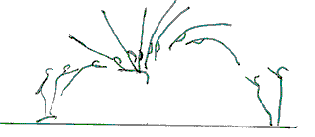
1 2 3 4 5 6 7 8

Suoritus

Vastaponnistus kädet takana (1), käsiveto nopeasti telineeseen (2-4), vartalon ojennus ylös (3-5), vastatyöntö telineestä vartalo (5-6), loppulento saattaen kädet ylhäällä (6-7), alastulossa joustetaan ja tasapainotetaan käsillä (8).

Avustus

Reisistä heitto ylös, olkapäästä tai olkavarresta tuki, ylilennon pysäyttäjä tarvittaessa edessä

Kehittely

I Osattava trampetin käyttö, tavalliset hypyt, puolivoltti

II Kaato vartalo suorana patjalle (lautakaato)

III Juoksuvauhdilla urhonhyppy selälleen alastulomatolle (n. 30 cm), kädet ponnarille

IV Juoksuvauhdilla sama tasaponnistuksella noin 50 – 60 cm alastulopajalle

V Urhonhyppy selälleen korkealle patjalle (80 –100 cm)

VI Urhonhyppy korkealle alatulomatolle seisomaan

VII Urhonhypyn loppulennon harjoittelu korkealta telineeltä

VIII Urhonhyppy matalan telineen ylitse (eritasopukki tms.)

IX Urhonhyppy

Lisäharjoitteita

Mm. käsityöntöharjoittelua kuten puoleen volttiin

